Название товара | Название товара | Название товара
Цена ₽ | Цена ₽ | Цена ₽
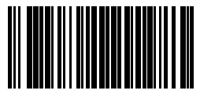
Артикул | Артикул | Артикул
Название товара | Название товара | Название товара
Цена ₽ | Цена ₽ | Цена ₽
Артикул | Артикул | Артикул
Название товара | Название товара | Название товара
Цена ₽ | Цена ₽ | Цена ₽
Артикул | Артикул | Артикул
Название товара | Название товара | Название товара
Цена ₽ | Цена ₽ | Цена ₽
Артикул | Артикул | Артикул
Название товара | Название товара | Название товара
Цена ₽ | Цена ₽ | Цена ₽
Артикул | Артикул | Артикул

